Velkommen til Frivillighetens kaffepause

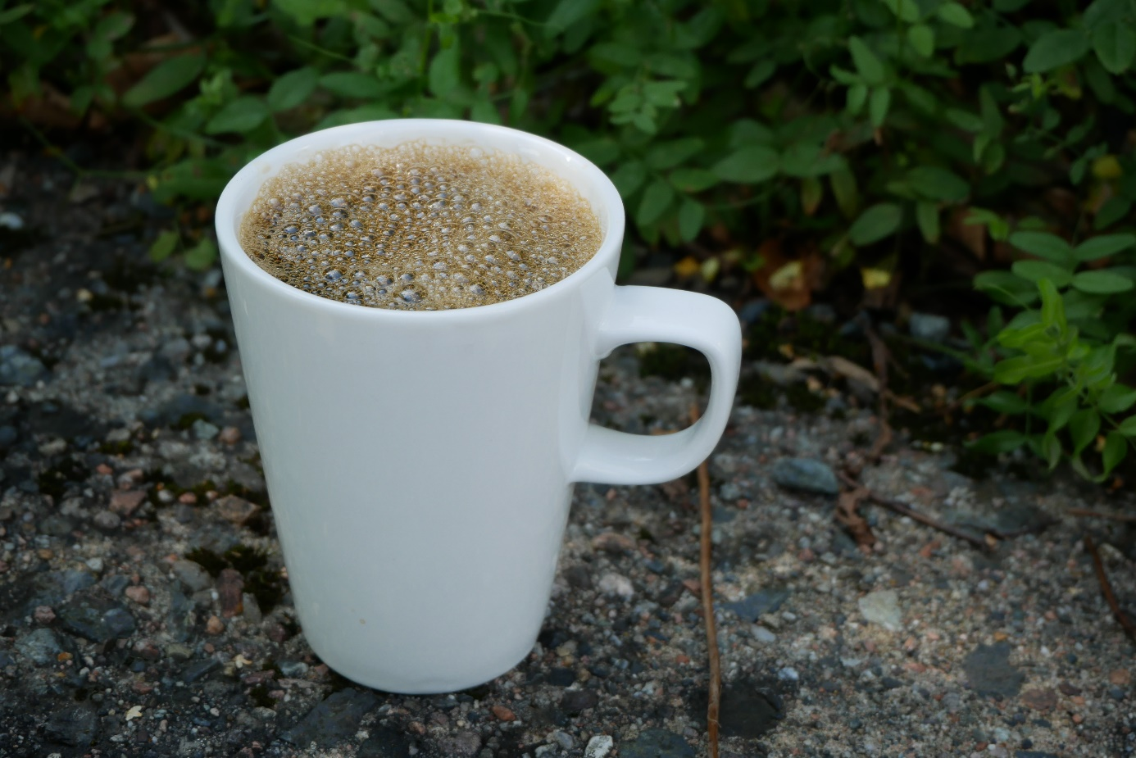
Jeg er til en av Holmen kirkes mange frivillige!

Hver mandag fra kl. 13.00 til ca. 15:00. (t.o.m. 4/6)
På kirkeloftet.
Frivillighetskoordinator Norunn vil være tilstede.
Her kan vi prate om fugler, været, frivillighet, få hjelp til telefonen eller andre ting man er opptatt av. Eller kun drikke kaffe.
Har du lyst å bli frivillig, og trenger å vite litt mer, så er du også velkommen.
Velkommen!

